r. 1 | Aan mij wordt een boek voorgelezen,
 | terwijl ik aan het eten ben,
 | als ik eet met mijn echtgenote of met een paar vrienden;
 | na de maaltijd is er een blijspel of een lierspeler;
 | vervolgens wandel ik met mijn vrienden,
 | onder wie erudiete mannen zijn.
r. 3 | Op die manier wordt de avond verlengd door middel van verschillende gesprekken,
 | en ook al was het een zeer lange dag, hij wordt toch goed afgesloten.
r. 4 | Soms worden er uit dit programma enkele dingen veranderd;
r. 5 | want als ik lang gelegen heb of gewandeld,
 | dan word ik pas na mijn slaap en het lezen
 | niet met een wagen, wat korter is, omdat het sneller is, maar met een paard gereden.
 | Er komen vrienden langs uit naburige dorpen,
 | zij trekken een deel van de dag naar zich toe
 | en soms komen ze mij, omdat ik vermoeid ben, te hulp
 | door middel van een passende onderbreking.
r. 9 | Ik jaag ergens,
 | maar niet zonder aantekenboekjes,
 | opdat ik, hoewel ik niets gevangen heb,
 | niet niets terugbreng.
r. 11 | Er wordt ook aan de pachters, zoals het aan hen zelf voorkomt,
 | niet voldoende tijd gegeven,
 | van wie de plattelandsklachten voor mij
 | onze literaire bezigheden en deze stadse activiteiten aangenaam maken
r. 13 | Gegroet.

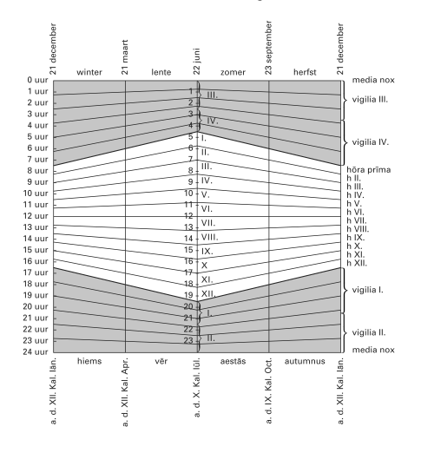
*Uit de afbeelding hieronder blijkt dat de dagindeling kon verschillen omdat een uur in de zomer langer duurt dan in de winter. Dat heeft er dus mee te maken dat de tijd van zonsopgang tot zonsondergang altijd in 12 werd gedeeld. (Er zijn ook mythologisch gezien twaalf dochters van Apollo die de Horae werden genoemd, nichtjes van Hyperion.)

Mannelijk meervoud staat toe dat je mannen in de vertaling toevoegt. Al is dat in de Oudheid evident.
Lees: heel erg vaak. (dikwijls).Plinius doelt met de litotes juist op 'meer dan de ontkenning van het tegendeel' (klassieke wiskundige taa: min maal min is meer dan plus).
si + indicativus: Plinius stelt het als een reële situatie voor dat dit voorkomt.
of: toch nog iets

